Инструкция по работе в ЛК Архивной организации ГИС ЕЦП

Оглавление
1 Требования к ПО для формирования ЭП 5
1.1 Установка ViPNet 5
1.2 Установка КриптоПро 5
2 Ролевая модель 6
2.1 Вход через внешнюю авторизацию (ЕСИА) 11
3 Профиль организации 14
4 Раздел «Реестр исполнителей» 15
5 Раздел «Реестр запросов» 16
5.1 Подраздел «Управление запросами» 16
5.1.1 Форма «Карточка ответа на запрос» 21
5.2 Подраздел «Просмотр запросов» 29
6 Раздел «Реестр исполнителей» 31

Перечень терминов и сокращений
Термин/сокращение | Полное наименование
БД | База данных
ЕЦП, Система | Единая централизованная цифровая платформа
ИНН | Идентификационный номер налогоплательщика
ЗЛ | Застрахованное лицо
ЛК | Личный кабинет
ОГРН | Основной государственный регистрационный номер
ПО | Программное обеспечение
СФР | Социальный фонд России
ТО СФР | Территориальный орган Социального фонда России
ЭФ | Электронная форма
ПФ | Печатная форма

Страница личного кабинета архивной организации в государственной информационной системе «Единая централизованная цифровая платформа в социальной сфере» (далее – ЕЦП):
https://lk-new.sfr.gov.ru/
- Требования к ПО для формирования ЭП
Для подписания ответов на запросы СФР необходимо установить и настроить одно из криптографических средств для создания электронной подписи:
- ViPNet,
- КриптоПро CSP.
  - Установка ViPNet
Необходимое ПО:
- VipNet CSP, 4.4 (4.4482) (https://infotecs.ru/products/vipnet-csp/);
- VipNet PKI Client 1.7.0.543 (https://infotecs.ru/products/vipnet-pki-client/).
Примечание: для подписания электронных ответов в Личном кабинете Архивной организации достаточно установить WebUnit из состава ПО ViPNet PKI Client (также важно учесть при покупке лицензий).
  - Установка КриптоПро
Необходимое ПО:
- КриптоПро CSP (достаточно клиентской лицензии), (https://www.cryptopro.ru/products/cs HYPERLINK "https://www.cryptopro.ru/products/csp"p);
- КриптоПро ЭЦП Browser plug-in (https://www.cryptopro.ru/products/cades/plugin).
Примечание: https://cryptopro.ru/sites/default/files/products/cades/demopage/cades_bes_sample.html - страница для проверки работы КриптоПро через браузеры и ряд полезных ссылок.

- Ролевая модель
Ролевая модель модуля «ЛК Архивной организации» представлена в таблице 1:
Роль в ЕСИА | Функционал, доступный в ЛК Архивной организации
Роль в ЕСИА | Просмотр реестра запросов | Просмотр карточки запроса | Просмотр реестра запросов в архив другого уровня | Просмотр карточки запроса в архив другого уровня | Подготовка ответа (в статусе "В работе") | Назначение исполнителя (в статусе "Новый") | Подписание и отправка ответа | Продление сроков ответа | Добавление / редактирование исполнителей | Перемещение исполнителя в статус «архивный»
Исполнитель | Да | Да | Нет | Нет | Да | Нет | Нет | Нет | Нет | Нет
Координатор | Да | Да | Нет | Нет | Да | Да | Нет | Нет | Нет | Да
Подписант | Да | Да | Нет | Нет | Да | Да | Да | Да | Да | Да
Инспектор | Нет | Нет | Да | Да | Нет | Нет | Нет | Нет | Нет | Нет

Таблица 1 – Ролевая модель модуля «ЛК Архивной организации»

! | Для корректной работы пользователя в ЛК Архивной организации необходимо, чтобы у него была строго одна роль из указанного списка. Множественность ролей может привести к внутренним конфликтам при авторизации, в результате чего будет недоступна, либо не будет корректно работать часть функциональности  * для роли «Инспектор» допустим выбор еще одной из ролей «Исполнитель», «Координатор», «Подписант»

Перед проверкой авторизации в личном кабинета архивной организации в промышленном контуре ЕЦП проверьте:
- наличие подтверждённой учётной записи в ЕСИА: https://esia.gosuslugi.ru/login/;
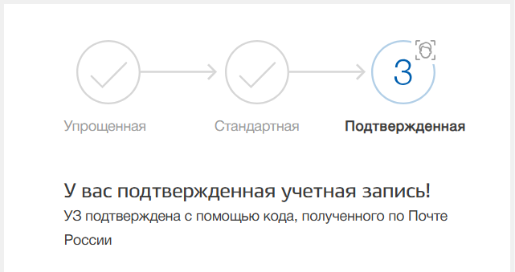
Рисунок 1– Наличие подтверждённой учётной записи в ЕСИА
включение учётной записи в организацию, являющуюся архивом (ОГРН, ИНН и КПП соответствуют значениям, включённым в справочник архивов);
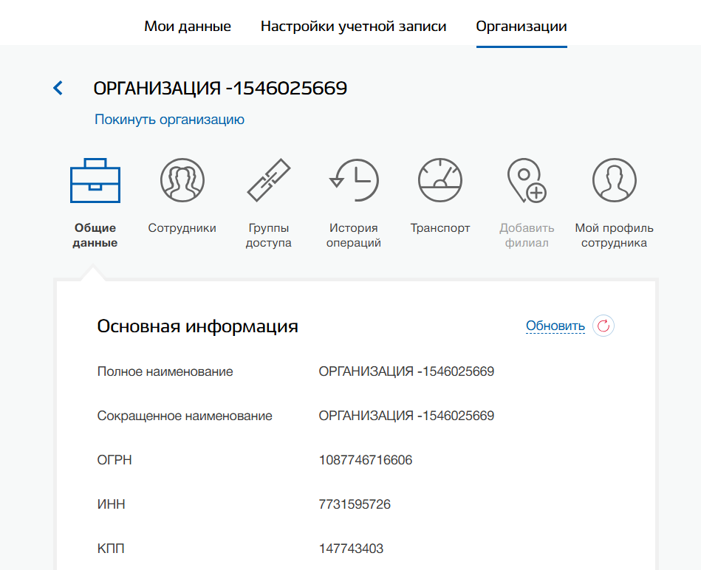
Рисунок 2 – Включение учётной записи в организацию
- включение учётной записи в группу доступа «ГИС Единая централизованная цифровая платформа в социальной сфере» («Исполнитель архивной организации», «Координатор архивной организации», «Подписант архивной организации», и/или «Инспектор архивной организации»);
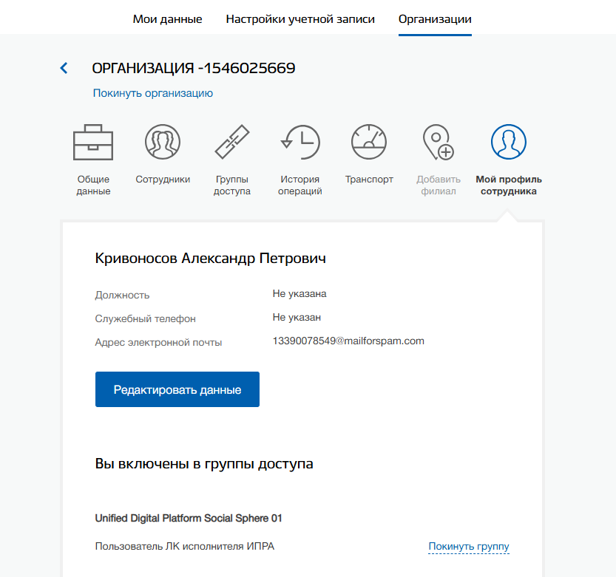
Рисунок 3 – Включение учётной записи в группу доступа
- Информацию об организации (ОГРН), а также о группах доступа, в которые включён сотрудник, можно проверить в ЕСИА или в личном кабинете пользователя ЕПГУ;
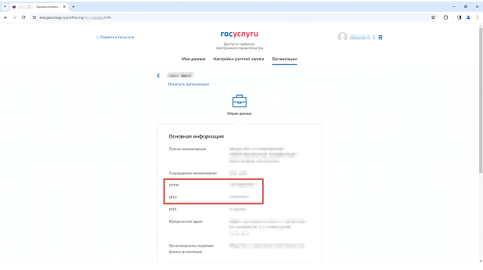
Рисунок 4 – Информация об организации в ЕСИА
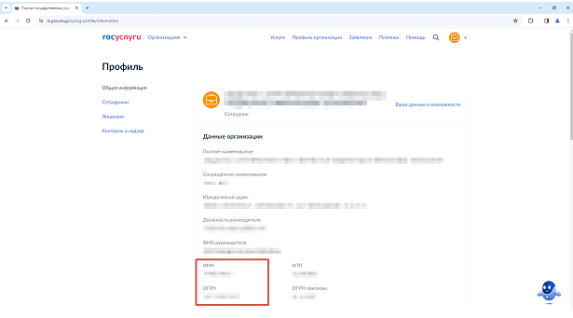
Рисунок 5 – Информация об организации в личном кабинете пользователя ЕПГУ

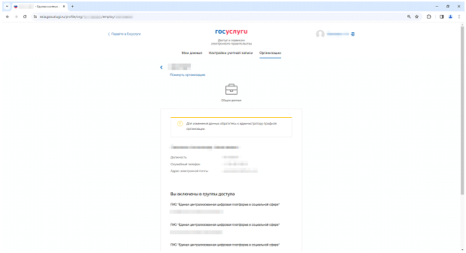
Рисунок 6 – Информация о группах доступа сотрудника в ЕСИА

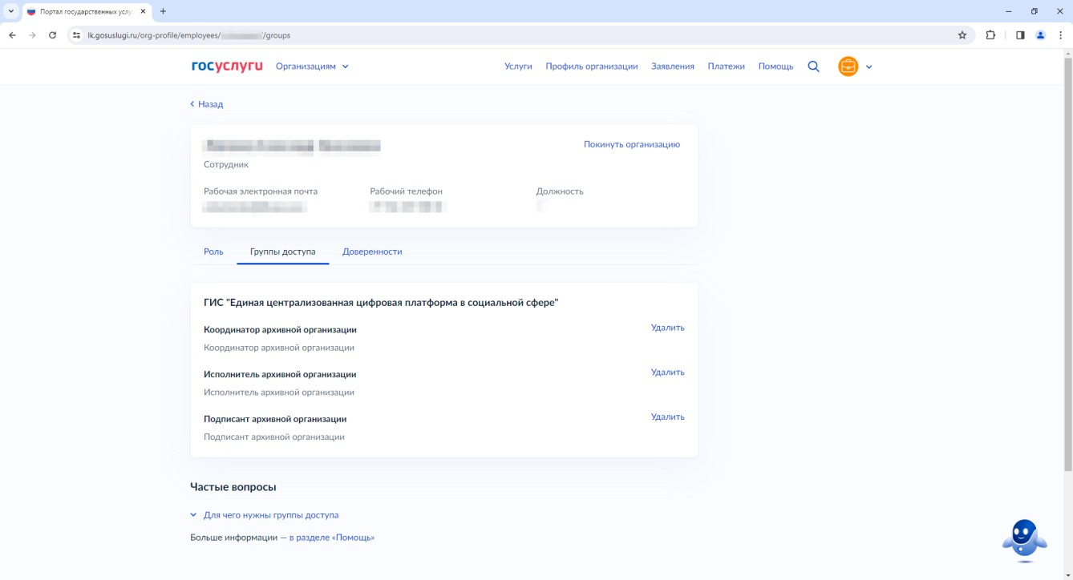

Рисунок 7 – Информация о группах доступа сотрудника в личном кабинете пользователя ЕПГУ
Если вы не включены в нужную группу доступа, необходимо обратиться к администратору вашей организации в промышленной среде ЕСИА для добавления в группу доступа. При этом вы уже должны состоять в данной организации в качестве сотрудника.
После выполнения данных проверок необходимо перейдите на стартовую страницу личного кабинета архивной организации в промышленном контуре ЕЦП https://lk-new.sfr.gov.ru/.
Для авторизации откроется страница авторизации в ЕСИА https://esia.gosuslugi.ru/login/.
Переход на https://lk-new.sfr.gov.ru/ нужно выполнять в режиме “инкогнито”.
  - Вход через внешнюю авторизацию (ЕСИА)
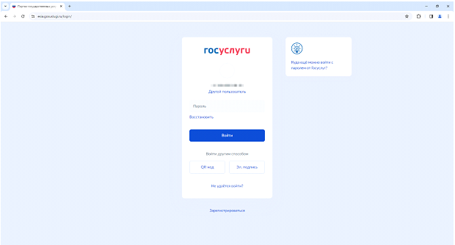
Рисунок 8 – Форма авторизации

В форме авторизации необходимо заполнить поля:
- Телефон / Email / СНИЛС
- Пароль
После ввода логина и пароля, необходимо нажать на кнопку «Войти».
После авторизации в ЕСИА пользователю будет предложено выбрать организацию, в качестве сотрудника которой он авторизуется (перечень организаций, сотрудником которых он является, хранится в ЕСИА).
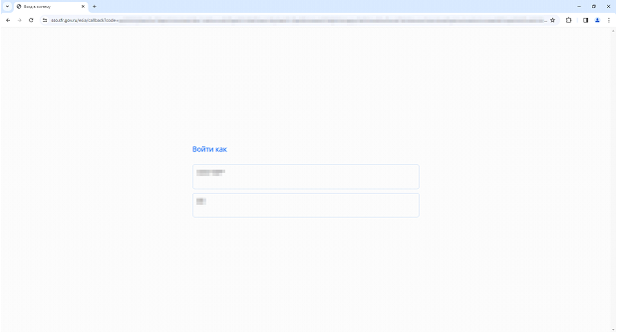
Рисунок 9 – Выбор организации

Если пользователь выбрал организацию, являющуюся пользователем личного кабинета архивной организации (проверяются данные пользователя в ЕЦП), то откроется стартовая страница.

Рисунок 10 – Стартовая страница

В правой верхней части ЕЦП отображается имя пользователя согласно данным, полученным из ЕСИА.
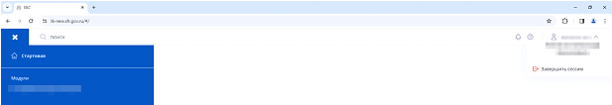
Рисунок 11 – Имя пользователя

- Профиль организации
В левой части главного окна браузера пользователю доступен модуль «ЛК Архивной Организации», при нажатии на который открывается личный кабинет архивной организации.
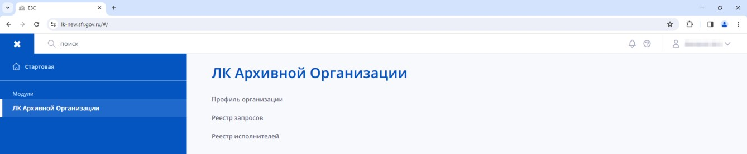
Рисунок 12 – Меню выбора разделов ЛК

При нажатии на раздел «Профиль организации» личного кабинета архивной организации откроется страница с информацией об архивной организации согласно данным, полученным из ЕСИА:
- сокращённое наименование, ОГРН, ИНН, КПП организации;
- сведения о пользователе (Идентификатор ГИС ЕЦП, ФИО, номер телефона, адрес электронной почты);
- роли пользователя для работы в ЛК Архивной организации.
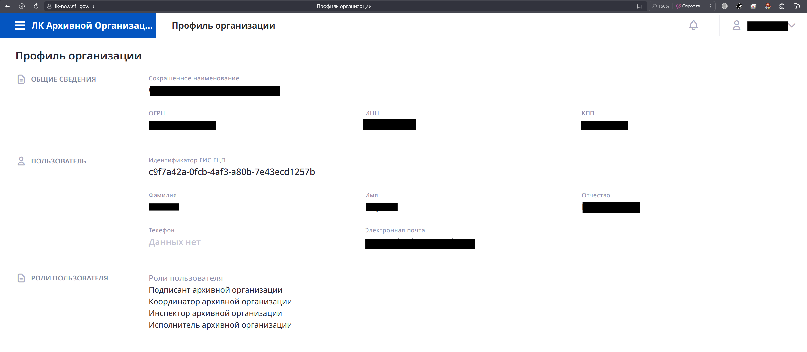
Рисунок 13 – Профиль организации

- Раздел «Реестр запросов»

При нажатии на раздел «Реестр запросов»-«Управление запросами» («Просмотр запросов») личного кабинета архивной организации откроется страница со списком запросов.
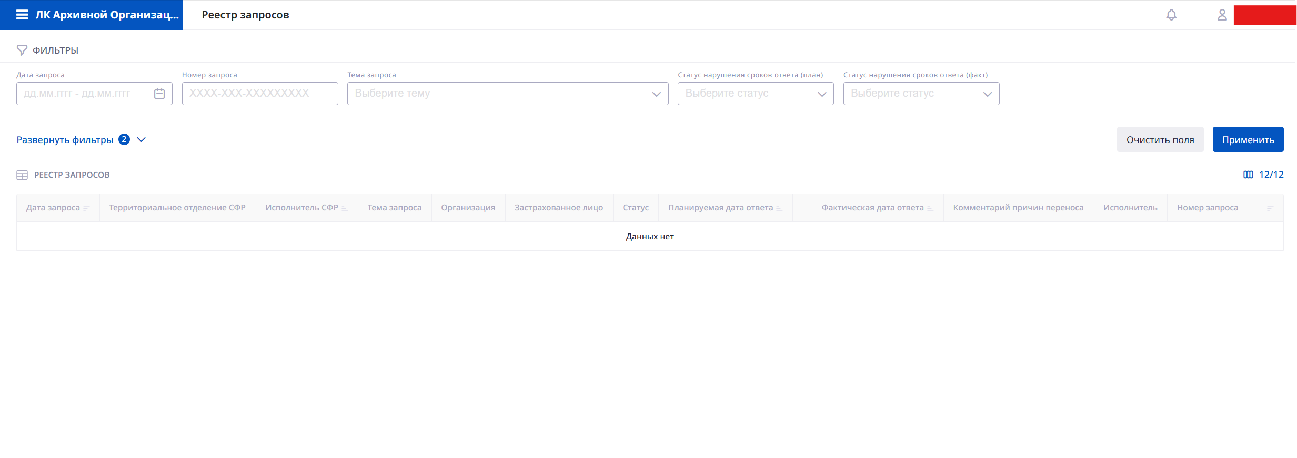
Рисунок 14 – Реестр запросов
Раздел «Реестр запросов» является основным рабочим разделом. Раздел «Реестр запросов» включает в себя два подраздела:
- Управление запросами – подраздел предназначен для управления запросами, приходящими из СФР, включая: просмотр запроса, назначение исполнителя для ответа на запрос, формирование ответа на запрос, перенос срока ответа на запрос. Подраздел доступен для пользователей с ролями:
  - Исполнитель архивной организации;
  - Координатор архивной организации;
  - Подписант архивной организации.
- Просмотр запросов – подраздел предназначен для просмотра без возможности внесения изменений запросов, поступающих в архивы, отличные от архивной организации, соответствующей учетной записи текущего пользователя, в соответствии с бизнес-логикой. Подраздел доступен для пользователей с ролью
  - «Инспектор архивной организации».
  - Подраздел «Управление запросами»
Блок «Реестр запросов» подраздела «Управление запросами» содержит только запросы, направленные в конкретную архивную организацию, соответствующую организации учетной записи пользователя, под которой был осуществлен вход в Систему.
В таблице «Список запросов» отображается список запросов, направленных в конкретную архивную организацию, соответствующую учетной записи текущего пользователя.
На странице отражается реестр запросов в табличной форме, кнопка настройки таблицы и блок фильтрации.
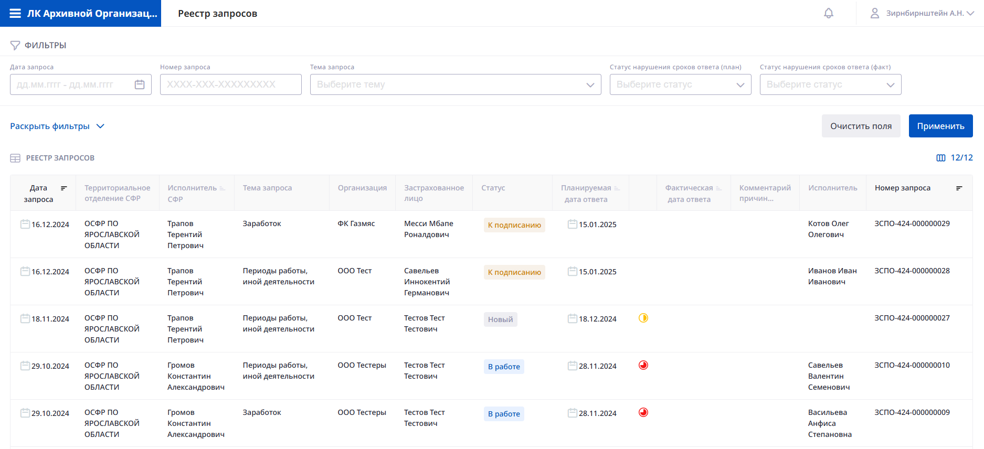
Рисунок 15 – Страница раздела «Реестр запросов»
Чтобы настроить отображение данных о запросах пользователь может настроить поля, нажав кнопку . Откроется блок «Настройка столбцов таблицы» (Рисунок 16), состоящий из следующих параметров:
- Дата запроса;
- Территориальное отделение СФР;
- Исполнитель СФР;
- Тема запроса;
- Организация;
- Застрахованное лицо;
- Статус;
- Планируемая дата ответа;
- Фактическая дата ответа;
- Комментарий причин переноса;
- Исполнитель;
- Номер запроса.
По умолчанию включены все параметры.
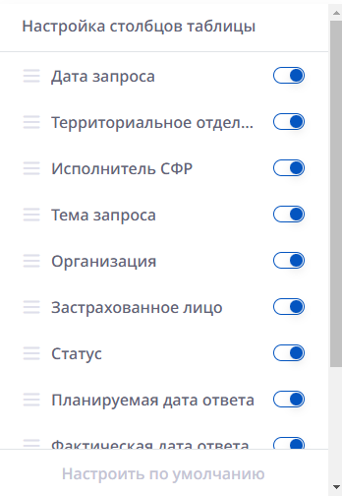
Рисунок 16 – Настройка столбцов таблицы
Для удобства пользователей в реестре запросов предусмотрено поле для отображения индикаторов сроков исполнения запросов:
- Индикатор «Нарушение сроков» отображается в таблице «Список запросов в архивные организации» в строке соответствующего запроса в случае совместного соблюдения для него условий:
  - Значение атрибута «Планируемая дата ответа» меньше текущей даты;
  - Значение атрибута «Статус» не является «Исполнено» или «Аннулирован».
- Индикатор «Близость нарушения сроков» отображается в таблице «Список запросов в архивные организации» в строке соответствующего запроса в случае совместного соблюдения для него условий:
  - Значение атрибута «Планируемая дата ответа» больше текущей даты на 3 дня или равно текущей дате;
  - Значение атрибута «Статус» не является «Исполнено» или «Аннулирован».
Все остальные запросы отображаются без какой-либо индикации в указанном поле.
Чтобы найти определенный запрос, пользователь может настроить блок фильтрации. Для этого необходимо заполнить нужное количество полей в блоке «Фильтры» и нажать кнопку 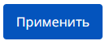. Для блока «Фильтры» доступны два представления:
- Стандартное (Рисунок 17) – представление блока «фильтры» по умолчанию, включающее в себя наиболее востребованные фильтры:
  - Дата запроса – фильтрация осуществляется по заданному диапазону дат;
  - Номер запроса – фильтрация осуществляется по полному номеру запроса или его части;
  - Тема запроса – фильтрация осуществляется по выбранной из справочника теме;
  - Статус нарушения сроков ответа (план) - фильтр имеет три возможных значения:
    - С нарушением сроков – результатом фильтрации является список запросов, соответствующих условиям для индикатора «Нарушение сроков»;
    - Близкие к нарушению сроков – результатом фильтрации является список запросов, соответствующих условиям для индикатора «Близость нарушения сроков»;
    - Без нарушения сроков – результатом фильтрации является список запросов, соответствующих условиям для отсутствия индикации.
  - Статус нарушения сроков ответа (факт) - фильтр имеет три возможных значения:
    - С нарушением сроков – результатом фильтрации является список запросов, соответствующим условиям:
      - Статус запроса – «Исполнено»;
      - Значение признака «Был перенос сроков» – false;
      - Разница между значениями атрибутов «Фактическая дата ответа» и «Дата запроса» больше 30 дней (здесь и далее при расчете разницы для обеих дат необходимо также учитывать и время).
    - Без нарушения сроков – результатом фильтрации является список запросов, соответствующих условиям:
      - Статус запроса – «Исполнено»;
      - Значение признак «Был перенос сроков» – false;
      - Разница между значениями атрибутов «Фактическая дата ответа» и «Дата запроса» меньше 30 дней.
    - С переносом сроков – результатом фильтрации является список запросов, соответствующих условиям:
      - Статус запроса – «Исполнено»;
      - Значение признак «Был перенос сроков» – true;
      - Разница между значениями атрибутов «Фактическая дата ответа» и «Дата запроса» больше 30 дней.
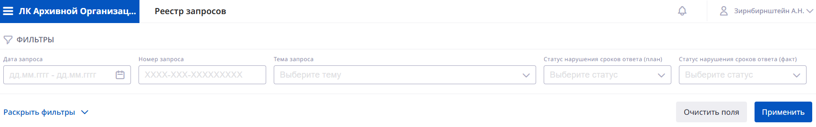
Рисунок 17 – Фильтры поиска запросов (стандартное представление)
- Расширенное (Рисунок 18) – представление блока «фильтры», включающее в себя помимо доступных в стандартном представлении также и все остальные доступные в разделе фильтры, а именно:
  - Организация – фильтрация осуществляется по полному названию организации или его части;
  - Застрахованное лицо – фильтрация осуществляется по полному ФИО застрахованного лица или его части;
  - Статус запроса – фильтрация осуществляется по выбранному из справочника статусу запроса (возможен выбор одновременно нескольких статусов);
  - Планируемая дата ответа – фильтрация осуществляется по заданному диапазону дат;
  - Фактическая дата ответа – фильтрация осуществляется по заданному диапазону дат;
  - Наименование ТО СФР – фильтрация осуществляется по выбранному из справочника ТО СФР;
  - Исполнитель в СФР – фильтрация осуществляется по полному ФИО исполнителя в СФР или его части;
  - Исполнитель в архивной организации – фильтрация осуществляется по полному ФИО исполнителя в СФР или его части.
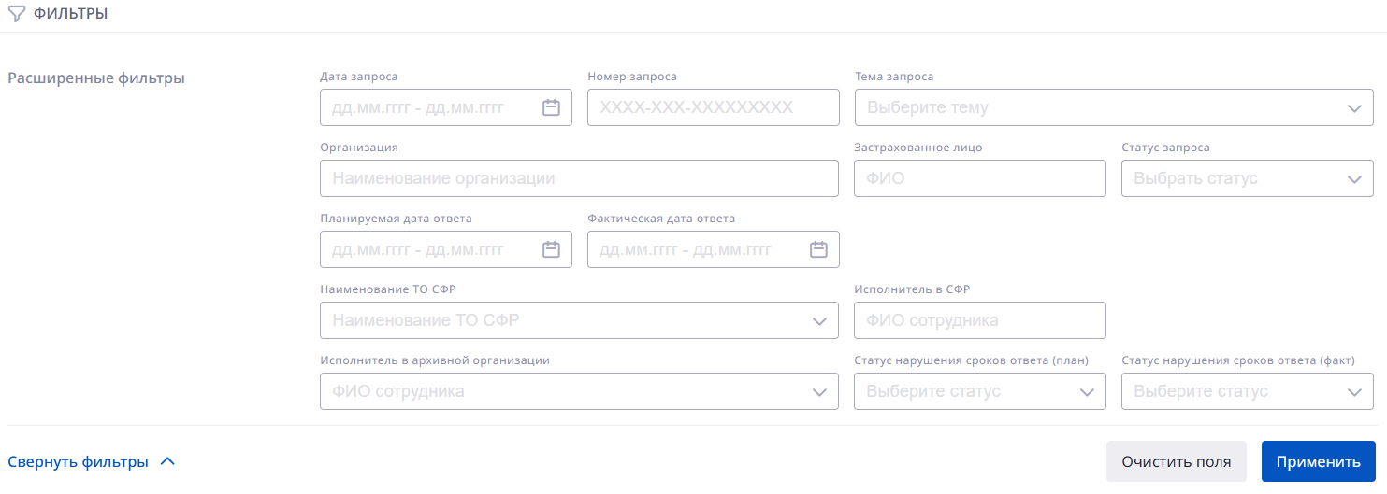
Рисунок 18 – Фильтры поиска запросов (расширенное представление)
    - Форма «Карточка ответа на запрос»
Чтобы посмотреть данные о запросе и сформировать ответ на него, пользователю необходимо нажать в таблице на поле строки запроса. В новой вкладке браузера откроется полная карточка ответа на запрос (Рисунок 19).
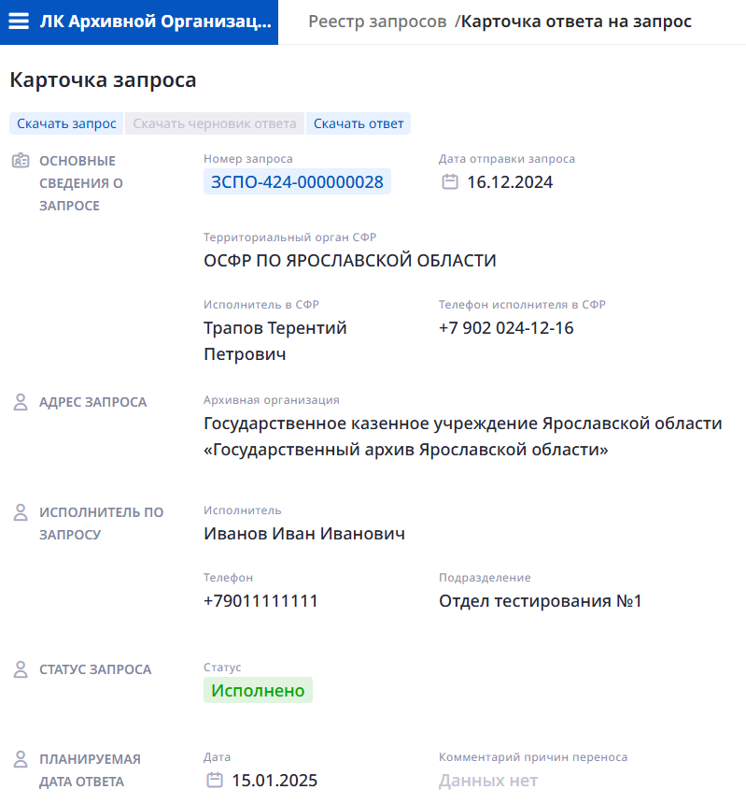
Рисунок 19 – Карточка запроса (фрагмент)
На странице карточки запроса отображается полная информация о запросе, а именно блоки и поля:
- Блок «Основные сведения о запросе», включающий поля:
  - Номер запроса;
  - Дата отправки запроса;
  - Территориальный орган СФР;
  - Исполнитель в СФР;
  - Телефон исполнителя в СФР.
- Блок «Адрес запроса», включающий поля:
  - Архивная организация;
- Блок «Исполнитель по запросу», включающий поля:
  - Исполнитель;
  - Телефон;
  - Подразделение.
- Блок «Статус запроса», включающий поля:
  - Статус;
- Блок «Планируемая дата ответа», включающий поля:
  - Дата;
  - Комментарий причин переноса.
- Блок «Сведения о гражданине», включающий поля:
  - ФИО гражданина;
  - СНИЛС гражданина;
  - Дата рождения.
- Таблица «Изменение сведений о гражданине», включающая поля:
  - Дата изменения сведений;
  - Фамилия до изменения;
  - Отчество до изменения;
  - Дата рождения до изменения.
- Блок «Данные организации», включающий поля:
  - Наименование организации;
  - ИНН;
  - Регистрационный номер;
  - Место нахождения организации.
- Блок «Сведения об обособленном подразделении (филиале, представительстве) организации», включающий поля:
  - Наименование обособленного подразделения;
  - ИНН;
  - Регистрационный номер;
  - Место нахождения филиала.
- Блок «Общий период работы», включающий поля:
  - Дата начала;
  - Дата окончания;
  - Дата увольнения.
- Блок «Вид формы занятости», включающий поля:
  - Вид формы занятости;
- Блок «Комментарий СФР», включающий поля:
  - Комментарий;
- Блок «Тема запроса», включающий поля:
  - Тема запроса;
- Блок «Запрашиваемый период получения заработной платы»
- Блоки запроса, отображаемые в карточке в зависимости от темы:
  - Таблица «Периоды работы, иной деятельности» – для тем запроса «Периоды работы, иной деятельности», «Работа, дающая право на досрочное назначение пенсии». Включает поля:
    - Форма занятости;
    - Периоды работы, иной деятельности: Начало;
    - Периоды работы, иной деятельности: Конец;
    - Кадровое мероприятие;
    - Структурное подразделение;
    - Должность (профессия, специальность);
    - Отдельные периоды: Наименование;
    - Отдельные периоды: Доп. cведения;
    - Распорядительный документ: Наименование;
    - Распорядительный документ: Дата;
    - Распорядительный документ: Номер;
    - Сведения указаны со слов гражданина.
  - Таблица «Сведения о загранкомандировке» – для тем запроса «Периоды работы, иной деятельности», «Работа, дающая право на досрочное назначение пенсии», «Загранкомандировка». Включает поля:
    - Период нахождения: Начало;
    - Период нахождения: Конец;
    - Направлен в: Наименование организации;
    - Направлен в: Государство пребывания;
    - Направлен в: На работу / в качестве членов семьи;
    - Распорядительный документ: Наименование;
    - Распорядительный документ: Дата;
    - Распорядительный документ: Номер;
    - Сведения указаны со слов гражданина.
  - Блок «Сведения о периодах работы в качестве члена колхоза» – для темы запроса «Членство в колхозе». Включает поля:
    - Наименование колхоза;
    - Дата принятия в члены;
    - Основание вступления;
    - Дата прекращения членства;
    - Основание прекращения.
  - Таблица «Периоды работы в колхозе» – для темы запроса «Членство в колхозе». Включает поля:
    - Период работы, иной деятельности: Год;
    - Период работы, иной деятельности: Месяц;
    - Отработанные человеко-дни;
    - Натуроплата;
    - Документ, на основании которого внесена запись: Дата;
    - Документ, на основании которого внесена запись: Номер;
    - Сведения указаны со слов гражданина.
  - Блок «Запрашиваемый период получения заработной платы» – для темы «Заработок». Включает поля:
    - Дата начала;
    - Дата окончания.
- Приложения к запросу.
Далее отображена информация по ответу, а именно:
- Тип ответа – возможные варианты выбора:
  - Положительный;
  - Отрицательный.
- Тип отрицательного статуса – отображается, если выбран «Тип ответа» – «Отрицательный». Возможные варианты выбора:
  - Документы на хранение не поступали;
  - За запрошенный период сведения по организации отсутствуют;
  - За запрошенный период сведения о гражданина отсутствуют.
- Блоки, отображаемые в карточке для ответа с типом «Положительный» в зависимости от темы:
  - Таблица «Периоды работы, иной деятельности» – для тем запроса «Периоды работы, иной деятельности», «Работа, дающая право на досрочное назначение пенсии». Включает поля:
    - Форма занятости;
    - Периоды работы, иной деятельности: Начало;
    - Периоды работы, иной деятельности: Конец;
    - Кадровое мероприятие;
    - Структурное подразделение;
    - Должность (профессия, специальность);
    - Отдельные периоды: Наименование;
    - Отдельные периоды: Доп. cведения;
    - Распорядительный документ: Наименование;
    - Распорядительный документ: Дата;
    - Распорядительный документ: Номер.
  - Таблица «Сведения о загранкомандировке» – для тем запроса «Периоды работы, иной деятельности», «Работа, дающая право на досрочное назначение пенсии», «Загранкомандировка». Включает поля:
    - Период нахождения: Начало;
    - Период нахождения: Конец;
    - Направлен в: Наименование организации;
    - Направлен в: Государство пребывания;
    - Направлен в: На работу / в качестве членов семьи;
    - Распорядительный документ: Наименование;
    - Распорядительный документ: Дата;
    - Распорядительный документ: Номер.
  - Блок «Сведения о периодах работы в качестве члена колхоза» – для темы запроса «Членство в колхозе». Включает поля:
    - Наименование колхоза;
    - Дата принятия в члены;
    - Основание вступления;
    - Дата прекращения членства;
    - Основание прекращения.
  - Таблица «Периоды работы в колхозе» – для темы запроса «Членство в колхозе». Включает поля:
    - Период работы, иной деятельности: Год;
    - Период работы, иной деятельности: Месяц;
    - Отработанные человеко-дни;
    - Натуроплата;
    - Документ, на основании которого внесена запись: Дата;
    - Документ, на основании которого внесена запись: Номер.;
  - Таблица «Сведения о заработке» – для темы запроса «Заработок». Включает поля:
    - Период: Начало;
    - Период: Конец;
    - Помесячно: Год;
    - Помесячно: Месяц;
    - Вид выплаты (дохода);
    - Сумма заработка (дохода) за период;
    - Единовременная выплата: В сумму заработка (дохода) включена/не включена;
    - Единовременная выплата: Наименование (оплата отпуска, пособия и др.);
    - Единовременная выплата: Сумма;
    - Единица измерения заработка.
  - Таблица «Сведения о периодах, которые могут быть исключены из числа месяцев, за которые подсчитывается среднемесячный заработок для установления пенсии» – для темы «Заработок». Включает поля:
    - Период: Начало;
    - Период: Конец;
    - Наименование периода.
  - Таблица «Сведения о переименовании (реорганизации) организации» – для темы «Переименование (реорганизация) организации».
- Таблица «Приложения к ответу» – предоставляет возможность добавления к ответу произвольного количества файлов в формате PNG, JPG, PDF, TIFF или ZIP. Размер каждого загружаемого файла не может превышать 50 мегабайт. При попытке загрузить файл несоответствующего формата и/или превышающего максимальный размер, Система возвращает соответствующие ошибки.
- Блок «Ответ», включающий поля:
  - Текст – предоставляет возможность добавления произвольного текста ответа. Значение выводится в печатной форме ответа на запрос;
- Блок «Наименование архива, располагающего необходимыми сведениями / рекомендация – отображается, если выбран «Тип ответа» – «Отрицательный». Включает поля:
  - Наименование архива;
- Блок «Основания для ответа», включающий поля:
  - Реквизиты архивного документа;
- Блок «Реквизиты ответа», включающий поля:
  - Дата ответа – заполняется автоматически;
  - Номер ответа.
Таблицы ответа содержат следующие элементы управления:
- Предзаполнение блоков и таблиц ответа (кнопка ). По нажатию осуществляется заполнение блоков и таблиц ответа сведениями из соответствующих блоков и таблиц запроса. Элемент и его функциональность доступны для всех таблиц ответа, для которых существуют аналогичные по структуре блоки и таблицы запроса, а именно:
  - Таблица «Периоды работы, иной деятельности»;
  - Таблица «Сведения о загранкомандировке»;
  - Блок «Сведения о периодах работы в качестве члена колхоза»;
  - Таблица «Периоды работы в колхозе»;
- Добавить новую запись (кнопка ) – для всех таблиц. По нажатию – открывается модальное окно добавления сведений о новой записи (строке) таблицы;
- Редактировать запись (кнопка ) – для всех таблиц. По нажатию – открывается модальное окно редактирования ранее добавленной записи;
- Удалить запись (кнопка ) – для всех таблиц. По нажатию – удаляется соответствующая запись;
- Скопировать запись (кнопка ). По нажатию создается новая запись – полная копия выбранной строки. Элемент и его функциональность доступны для следующих таблиц:
  - Таблица «Периоды работы, иной деятельности»;
  - Таблица «Сведения о заработке».
Для всех тем запросов, в ответах на которые наличествуют следующие из перечисленных таблиц, в ЭФ и ПФ реализована сортировка в хронологическом порядке (от более старых записей к более новым):
- «Периоды работы, иной деятельности» – сортировка по возрастанию по значению атрибута «дата начала»;
- «Сведения о загранкомандировке» – сортировка по возрастанию по значению атрибута «дата начала»;
- «Периоды работы в колхозе» – сортировка по возрастанию, от более старых периодов к более новым;
- «Сведения о переименовании (реорганизации) организации» – сортировка по возрастанию по полю «Дата».
- Для запросов с темой «Заработок» в ЭФ также реализована сортировка по возрастанию, при этом:
  - Если есть только указание периодов через «месяц + год» – сортировка осуществляется по возрастанию, от более старых периодов к более новым;
  - Если есть только указание периодов через «дата начала - дата окончания» – сортировка осуществляется по возрастанию по значению атрибута «дата начала»;
  - Если заданы и те и другие периоды, то таблица формируется двумя блоками: сначала блок «месяц + год», а затем блок «дата начала - дата окончания».
Чтобы скачать запрос или ответ необходимо нажать, соответственно, кнопки , после чего откроется диалоговое окно сохранения файлов на локальном компьютере пользователя. Кнопка «Скачать ответ» доступна только для завершенных – т.е. находящихся в статусе «Исполнено» - запросов. По нажатию кнопки «Скачать ответ» осуществляется загрузка подписанного ответа на запрос в формате PDF.
Для запросов, находящихся в одном из промежуточных статусов «В работе» или «К подписанию» и при условии, что ответ на запрос был хотя бы один раз успешно сохранен, существует возможность скачать черновик ответа. Для этого необходимо нажать на кнопку . По нажатию кнопки «Скачать черновик ответа» осуществляется загрузка неподписанного ответа на запрос в формате PDF.
Наименование файлов черновиков ответа и ответов являются человекочитаемыми и содержат номер ответа на запрос, числовая часть которого идентична номеру запроса.
В зависимости от статуса запроса и роли пользователя, в карточке также содержатся элементы управления:
- «Назначить исполнителя» (кнопка ) – позволяет назначать и изменять исполнителей для ответа на запрос;
- «Продление сроков» (кнопка ) – позволяет изменить предельный срок исполнения запроса в пределах допустимых в Системе;
- «Сохранить как черновик» (кнопка ) – позволяет сохранить ответ на запрос, без изменения его статуса с сохранением возможности дальнейшего редактирования. Если в запросе введены недопустимые сведения, Система возвратит ошибку, в которой в явном виде будет (при возможности) указана причина ошибки, а также идентификатор или номер запроса.
- «Передать на подписание» (кнопка 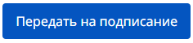) – позволяет сохранить ответ на запрос с изменением статуса на «К подписанию»;
- «Вернуть исполнителю» (кнопка «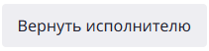) – позволяет вернуть ответ на запрос для доработки исполнителю в архивной организации. Статус запроса при этом меняется с «К подписанию» на «В работе»;
- «Подписать и отправить» (кнопка ) – позволяет передать ответ на запрос на подписание и последующую автоматическую отправку ответа в ТО СФР.
  - Подраздел «Просмотр запросов»
Подраздел доступен только для пользователей с ролью «Инспектор архивной организации». В разделе в режиме «Только для чтения» отображаются запросы, отправленные в:
- Для пользователя, относящегося к архивной организации уровня 1 (Росархив):
  - Федеральные архивы;
  - Государственные архивы субъектов Российской федерации;
  - Филиалы государственных архивов субъектов Российской федерации;
  - Муниципальные архивы.
- Для пользователя, относящегося к архивной организации уровня 3 (Орган управление архивным делом субъекта Российской Федерации):
  - Государственные архивы указанного субъекта Российской федерации;
  - Филиалы государственных архивов указанного субъекта Российской федерации;
  - Муниципальные архивы.
- Для пользователя, относящегося к архивной организации уровня 4 (Государственный архив субъекта Российской Федерации):
  - Филиалы указанного государственного архива субъекта Российской федерации;
  - Муниципальные архивы.
Структурно подраздел полностью идентичен подразделу «Управление запросами», но содержит ряд функциональных изменений:
- В разделе «Просмотр запросов» пользователю в стандартном и расширенном представлениях доступны дополнительные фильтры (Рисунок 20):
  - Федеральные архивы – элемент управления, включенное состояние которого позволяет ограничить список организаций фильтра «Архивная организация» только федеральными архивами;
  - Субъект РФ – позволяет выбрать субъект Российской Федерации, по которому будет осуществлена фильтрация списка запросов. Данный фильтр доступен для пользователей, относящихся к архивной организации уровня 1 (Росархив);
  - Архивная организация – позволяет выбрать конкретный архив, по которому будет осуществлена фильтрация списка запросов;
  - Дата аннулирования – позволяет осуществить фильтрацию запросов в статусе «Аннулировано» в заданном диапазоне дат.
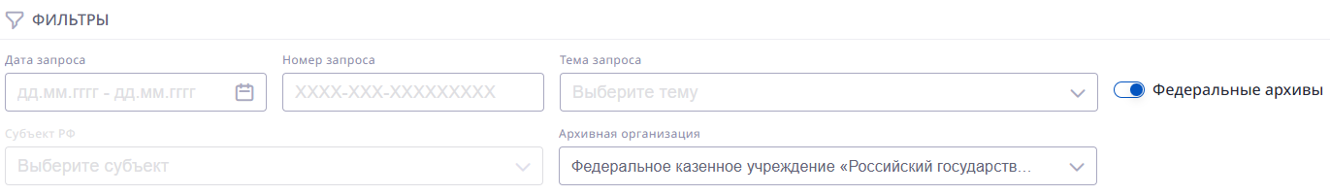
Рисунок 20 – Фильтры поиска запросов подраздела «Просмотр запросов» (стандартное представление)
- В карточке запроса доступна возможность скачивания запросов, черновиков ответов и ответов, посредством кнопок соответственно. Остальные элементы управления, а именно кнопки «Назначить исполнителя», «Продление сроков», «Сохранить как черновик», «Передать на подписание», «Подписать и отправить» отсутствуют.

- Раздел «Реестр исполнителей»
Раздел «Реестр исполнителей» предназначен для просмотра, добавления и редактирования исполнителей, назначаемых для ответа на запрос.
Список содержит только тех исполнителей, которые связаны с конкретной архивной организацией, соответствующей учетной записи текущего пользователя.
Добавлять, редактировать и архивировать исполнителей могут только пользователи с учетными записями, входящими в одну или несколько из следующих групп:
- Подписант архивной организации.
Кроме того, для пользователя с Ролью «Координатор архивной организации» доступна возможность просмотра реестра исполнителей и переноса исполнителя в архив.
На странице отображается реестр исполнителей в табличной форме, кнопка настройки таблицы и блок фильтрации (Рисунок 21).
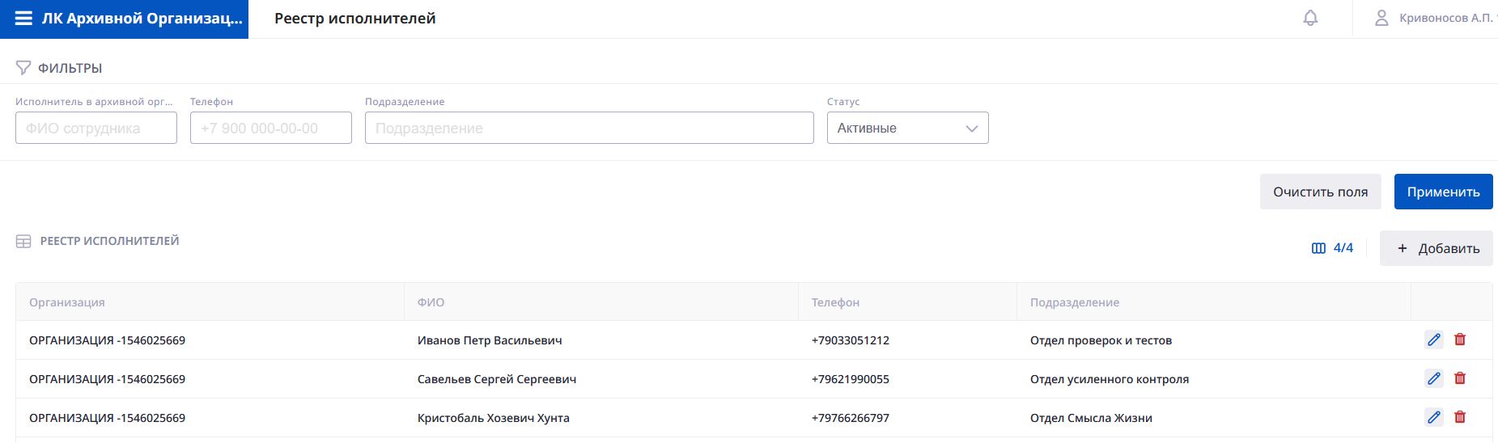
Рисунок 21 – Страница раздела «Реестр исполнителей»
Чтобы настроить отображение данных о запросах пользователь может настроить поля, нажав кнопку . Откроется блок «Настройка столбцов таблицы» (Рисунок 22), состоящий из следующих параметров:
- Организация;
- ФИО;
- Телефон;
- Подразделение.
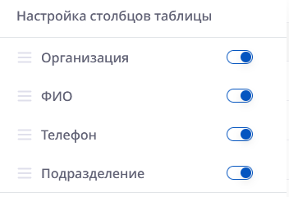
Рисунок 22 – Настройка столбцов таблицы
Чтобы найти конкретного исполнителя, пользователь может воспользоваться блоком фильтрации. Для этого необходимо заполнить нужное количество полей в блоке «Фильтры» и нажать кнопку (Рисунок 23):
- Исполнитель в архивной организации;
- Телефон;
- Подразделение;
- Статус.
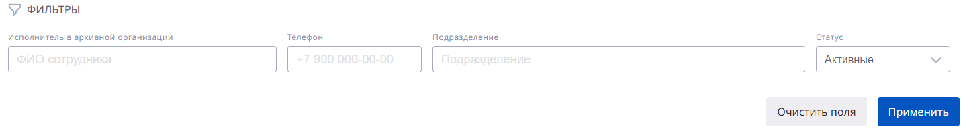
Рисунок 23 – Фильтры поиска исполнителей
Для того, чтобы изменить данные об исполнителе пользователю необходимо нажать в таблице на поле строки исполнителя на кнопку . Откроется модальное окно изменения данных исполнителя (Рисунок 24).
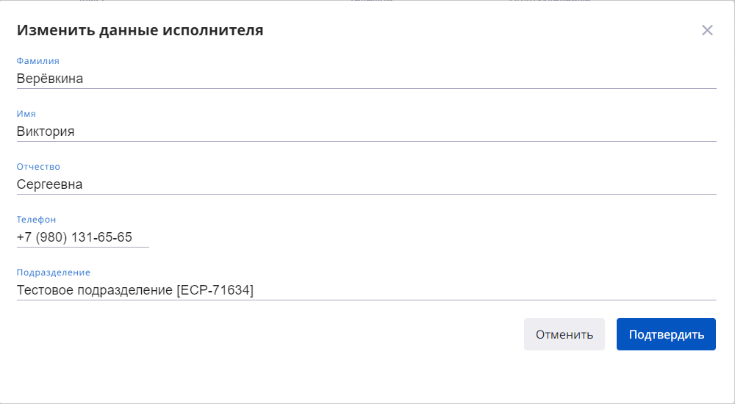
Рисунок 24 – Модальное окно «Изменить данные исполнителя»
На странице данных карточки исполнителя доступно редактирование полей «Фамилия», «Имя, «Отчество», «Телефон» и «Подразделение». После внесения всех изменений необходимо нажать кнопку . При нажатии кнопки 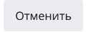 осуществляется закрытие модального окна без сохранения всех введенных в нем значений. Аналогичное действие осуществляется по нажатию иконки в правом верхнем углу модального окна.
Для того, чтобы перевести исполнителя в статус «Архивный» пользователю необходимо нажать кнопку . Откроется карточка для введения причины перемещения записи в архив (Рисунок 25):
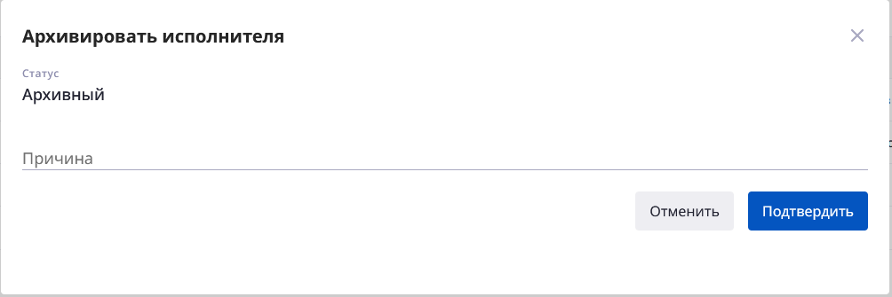
Рисунок 25 – Карточка «Архивировать исполнителя».
На странице карточки доступно введение причины перемещения записи в архив. После ее внесения необходимо нажать кнопку . При нажатии кнопки осуществляется закрытие модального окна без сохранения всех введенных в нем значений. Аналогичное действие осуществляется по нажатию иконки в правом верхнем углу модального окна.
Чтобы добавить новую запись об исполнителе в реестр исполнителей, необходимо нажать кнопку «Добавить» (), расположенную над списком исполнителей.
Откроется карточка добавления нового исполнителя (Рисунок 26).
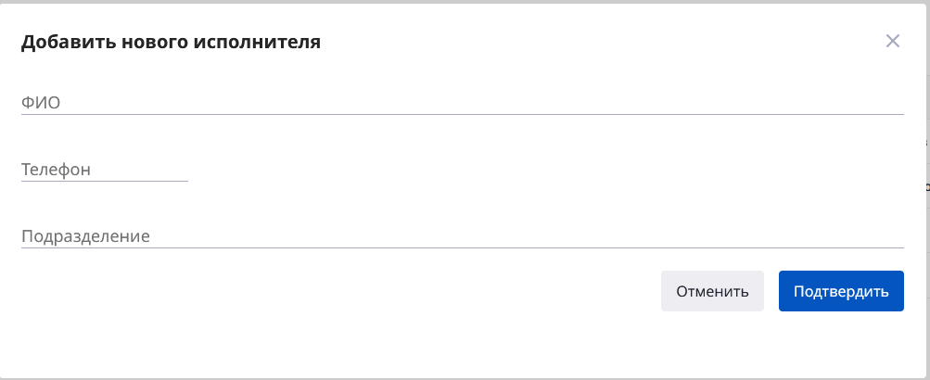
Рисунок 26 – Карточка добавления нового исполнителя
После внесения данных ФИО, телефона и подразделения необходимо нажать кнопку . При нажатии кнопки осуществляется закрытие модального окна без сохранения всех введенных в нем значений. Аналогичное действие осуществляется по нажатию иконки в правом верхнем углу модального окна.

